LM317制作的可调稳压电源电路图

如下图,LM317输出电流为1.5A，输出电压可在1.25－37V之间连续调节，其输出电压由两只外接电阻R1、RP1决定，输出端和调整端之间的电压差为1.25V，这个电压将产生几毫安的电流，经R1、RP1到地，在RP1上分得的电压加到调整端，通过改变RP1就能改变输出电压。
注意，为了得到稳定的输出电压，流经R1的电流小于3.5mA。LM317在不加散热器时最大功耗为2W，加上200×200×4mm3散热板时其最大功耗可达15W。VD1(IN4002)为保护二极管，防止稳压器输出端短路而损坏IC，VD2(IN4002)用于防止输入短路而损坏集成电路。

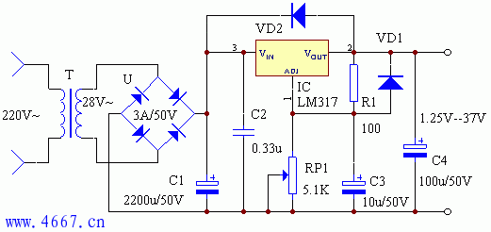

LM317制作的可调稳压电源电路图
安装时注意电容C2应靠近IC的输入端，C3应靠近IC的输出端，这样能更好地抑制纹波。
其输出电压在1.25－37V之间连续可调，输出最大电流可达1.5A。

